ESCOLA: ________________________
Prof.:____________________________
Nome: ___________________________

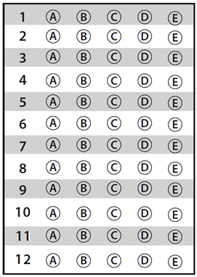

D Questão 01 –––––––––––––––––––––––––––◊
A gráfica contratada para imprimir as provas de um concurso, utilizando 6 impressoras idênticas, consegue imprimir um lote dessas provas em 90 minutos. Como haveria um feriado na semana de entrega dessas provas, essa gráfica incorporou à produção outras 4 impressoras idênticas às demais trabalhando em uma mesma jornada diária.
Com essas 4 novas impressoras incorporadas ao trabalho, em quantos minutos a gráfica vai imprimir um desses lotes de provas?
A) 9 minutos.
B) 54 minutos.
C) 90 minutos.
D) 135 minutos.
E) 150 minutos.

D Questão 02 –––––––––––––––––––––––––––◊
Observe a equação apresentada no quadro abaixo.
– 3x + 12 = – 8 + x
O conjunto solução S dessa equação é
A) S = {– 5}.
B) S = {– 2}.
C) S = {5}.
D) S = {16}.
E) S = {20}.

D Questão 03 –––––––––––––––––––––––––––◊
Observe os triângulos apresentados abaixo com as medidas de seus lados indicadas em milímetros.
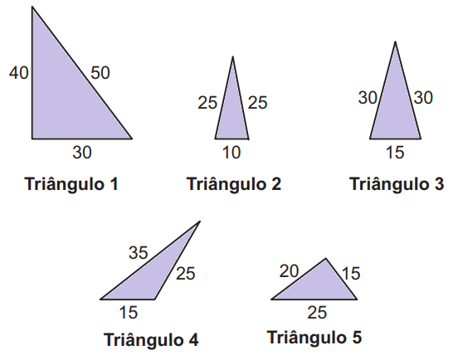
Quais desses triângulos são semelhantes entre si?
A) Triângulos 1 e 5.
B) Triângulos 2 e 3.
C) Triângulos 2 e 5.
D) Triângulos 3 e 4.
E) Triângulos 4 e 5.

D Questão 04 –––––––––––––––––––––––––––◊
Bernardo trabalha em uma empresa que vai sortear para os seus funcionários três viagens para o mesmo destino, sendo que cada pessoa pode ser sorteada apenas uma vez. Estão inscritos nesse sorteio 78 funcionários incluindo o próprio Bernardo.
Qual é a probabilidade de Bernardo ser um dos sorteados?
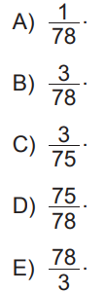

D Questão 05 –––––––––––––––––––––––––––◊
Paloma projetou um aparador de livros composto por dois suportes laterais idênticos do formato de um prisma. Ela solicitou a um marceneiro que reproduzisse esses suportes, por isso encaminhou para ele as respectivas medidas. No entanto, esse marceneiro não identificou a medida de uma das arestas desse suporte e precisou determiná-la. No desenho abaixo está apresentado esse projeto com algumas medidas e a indicação da aresta de medida desconhecida.
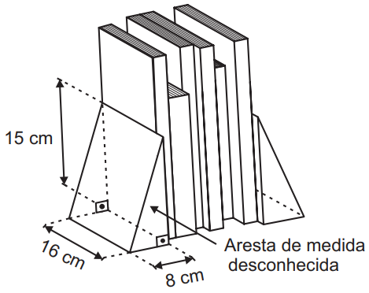
De acordo com esse projeto, a aresta de medida desconhecida tem quantos centímetros de comprimento?
A) $\sqrt{23}$ cm.
B) $\sqrt{161}$ cm.
C) 17 cm.
D) 22 cm.
E) 23 cm.

D Questão 06 –––––––––––––––––––––––––––◊
Observe, no quadro abaixo, os quatro primeiros termos de uma sequência numérica.
1, 4, 7, 10, ...
Uma expressão algébrica que descreve cada termo, em função da posição n que ele ocupa nessa sequência, é
A) 3n.
B) 3n − 2.
C) n + 3.
D) n3 − 2.
E) (n −1) + 3.

D Questão 07 –––––––––––––––––––––––––––◊
Suzane tinha 120 arquivos de músicas salvos em seu computador. Para obter mais espaço, ela excluiu alguns desses arquivos de seu computador, ficando apenas com suas 30 músicas preferidas.
Que percentual da quantidade inicial de arquivos de músicas foi excluído por Suzane?
A) 20%.
B) 25%.
C) 30%.
D) 75%.
E) 90%.

D Questão 08 –––––––––––––––––––––––––––◊
Observe a figura apresentada no plano cartesiano abaixo.
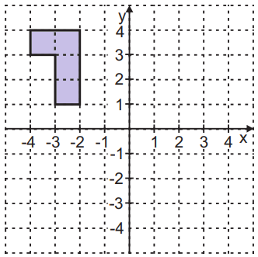
Ao rotacionar essa figura em relação à origem, 180° no sentido horário, obtém-se
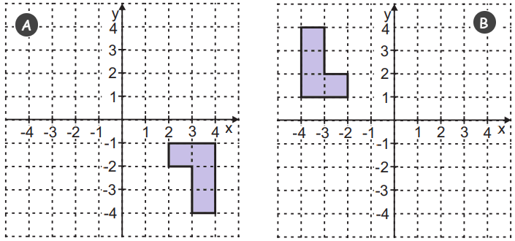

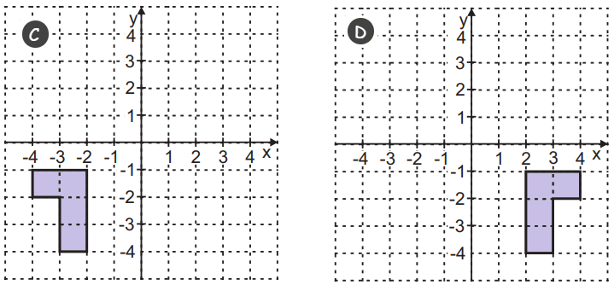

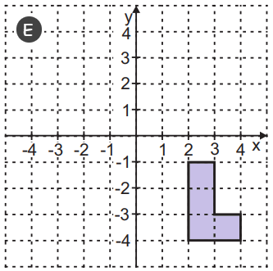

D Questão 09 –––––––––––––––––––––––––––◊
Para calcular a quantidade de tinta necessária para pintar uma região de um muro, o pintor que Paulo contratou precisa da medida da área a ser pintada. A imagem abaixo mostra o desenho desse muro, com algumas de suas medidas destacadas, e a região colorida, no formato de paralelogramo, representa a região que será pintada.

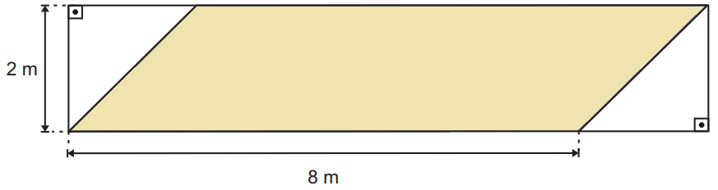

Qual é a medida da área, em metros quadrados, da região do muro que será pintada?
A) 20 m².
B) 16 m².
C) 10 m².
D) 8 m².
E) 4 m².

D Questão 10 –––––––––––––––––––––––––––◊
Considere o sistema de equações lineares abaixo.
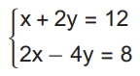
Qual é o par ordenado (x,y) que representa a solução desse sistema de equações?
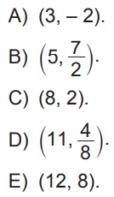

D Questão 11 –––––––––––––––––––––––––◊
Observe o número apresentado no quadro abaixo.

0,0000000475

Qual é a representação desse número, em notação científica?
A) 0,475 × 10 ^{–7}.
B) 4,75 × 10 ^{– 8}.
C) 4,75 × 10 ^{– 7}.
D) 47,5 × 10 ^{– 9}.
E) 475 × 10 ^{– 10}.
D Questão 12 –––––––––––––––––––––––––◊
Observe abaixo as planificações de algumas figuras tridimensionais.
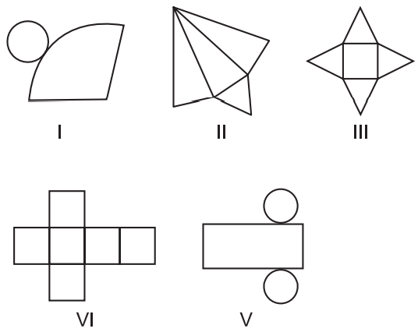
Qual dessas planificações representa um cone?
A) I.
B) II.
C) III.
D) IV.
E) V.

